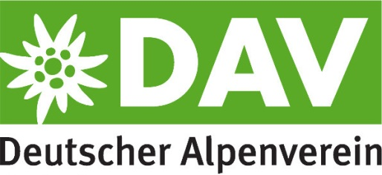

**Einladung zur Jugendvollversammlung**

**des DAV Tittmoning**

**Was?** Programmvorstellung

Vorstellung der Sektionsjugendordnung

Wahl der/des Jugendreferenten/in

Bilderrückblick 2018

Wünsche und Anträge

Anschließend Klettern ☺

**Wer?** Alle Sektionsmitglieder zwischen 12 und 27 Jahren

**Wann?** Samstag, 16.03.2019, ca. 10 Uhr

**Wo?** Kletterhalle Burghausen

**Infos?** Bei der Jugendreferentin Lisa Thaller unter 0151/20702742 oder [lisa.thaller@web.de](mailto:lisa.thaller@web.de)

**Über zahlreiche Teilnahme freuen sich eure Jugendleiter Anna, Johannes und Lisa ☺**